L’antica cappella posta a 1.177 m sul

confine tra Valle Scrivia e Val Borbera

HA BISOGNO DI URGENTI RESTAURI:

E’ NECESSARIO RIFARE AL PIU’ PRESTO

TETTO ED INTONACI ESTERNI.

E’ stato così elaborato un progetto di lavori dall’ing. L. Maffeo di Arezzo L., in

collaborazione con la Soprintendenza e la Parrocchia di Vallenzona (Val Vobbia)

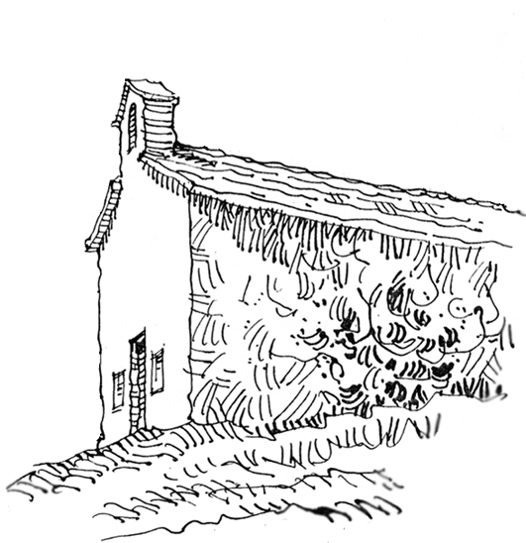
e per raccogliere i fondi necessari,
è stata lanciata una sottoscrizione popolare:

l’offerta minima è due €uro corrispondenti all’acquisto di una tegola.

Per aderire rivolgersi a:

don Fabrizio Parlante
tel. 010.93.16.50
Parroco della Val Vobbia,
oppure al Parroco di
Dova Superiore (Val Borbera),

don Luciano Maggiolo
tel. 0143.91.99.49.

In alternativa è possibile

effettuare un versamento sul
c/c bancario n° 31.53.80

Banca Carige (int. Parrocchia

S. Maria Assunta di Vallenzona
ABI 61.75 CAB 32.000)
causale “Restauri
San Fermo”.

Grazie

